  الجبيهة / جبل عمان | ورقة دراسة "لا تغني عن الكتاب "  المبحث : الدراسات الاجتماعية  الصـــــف: الخامس | مدارس الكلية العلمية الاسلامية
الدرس : أشكال سطح الأرض والمسطحات المائية |  | الوحدة : الرابعة
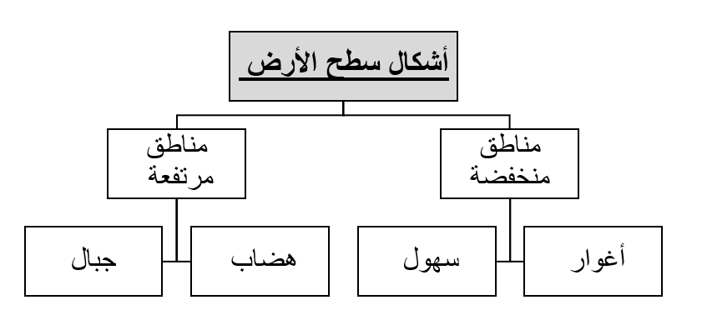

مثال | التعريف | اشكال سطح الارض
سهول حوران - مأدبا | هي أراضي منخفضة مستوية السطح | السهول
أم الدامي | هي أراضي مرتفعة لها قمة | الجبال
نسبتها 75% | أراضي أكثر ارتفاعا عن مستوى سطح البحر من السهول مستوية السطح | الهضاب
تشمل : وادي الأردن في الشمال  البحر الميت في الوسط  وادي عربة في الجنوب | أراضي منخفضة عن مستوى سطح البحر تشكلت نتيجة حركات صدعية  تتميز ب : 1) ارتفاع درجات الحرارة طوال العام 2) خصوبة التربة  3) وفرة المياه 4) ازدهار الزراعة | الأغوار

تقع في وادي رم
أعلى قمة جبل في الأردن هي أم الدامي

يبلغ ارتفاعه =1854

- كلما ارتفعنا عن سطح الأرض قلت درجة الحرارة
- تؤثر كميات الامطار على الغطاء النباتي
- هناك أراضي مرتفعة ذات أمطار وفيرة = عجلون
- هناك أراضي مرتفعة ذات أمطار قليلة = أم الدامي
المسطحات المائية في الاردن تتصف بـ ( محدودة وقليلة)
البحر الميت | خليج العقبة
يقع في الاغوار | يقع في جنوب الاردن
أخفض بقعة في العالم | المنفذ البحري الوحيد
أكثر المسطحات المائية ملوحة في العالم أكثر ب 10 مرات من باقي البحار | تنشط فيها حركة السياحة والتجارة
غني بالأملاح والمعادن
لمياهه خصائص لعلاج الأمراض الجلدية
أحد أشهر المناطق السياحية في الاردن

انتهت ورقة الدرسة

